课题：交通运输（1） |  | 上课教师：  上课时间：
教学目标：  - 记住现代交通运输方式  - 知道交通运输的重要作用  - 会选择合理的交通运输方式 |  | 重点与难点：  选择合理的交通运输方式
课前准备：
PPT
板块 | 展开教学的任务性问题串设计 |  | 学生活动串  设计 | 目标达成  反馈串设计
一、  了解各种交通运输方式 | 同学们，交通运输与我们的生活息息相关，每个人都离不开交通。  展示：我每天的上班路线。  请说说你们怎么上学的。  展示：各种各样的运输方式  交通运输对经济的发展很重要，称为“经济发展的先行官”。  请说说，现代交通运输方式有哪几种？ |  | 学生说说  学生看书 | 学生交流  学生回答
二、理解交通运输方式的比较与选择  三、了解货运的要求及选择合适货运方式  四、  课堂  小结 | 1、看图4.3 各种运输工具和运输方式的比较。  请你从费用、运输量、速度三方面进行比较  2、展示各种交通方式的优缺点。  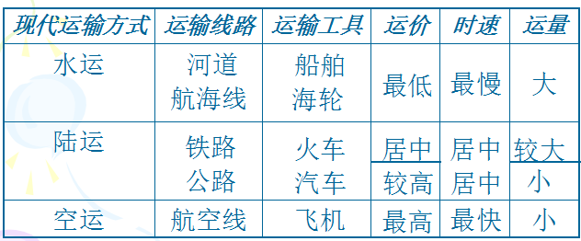  - 比较与选择交通运输方式  完成活动1  补充练习：  - 从乌鲁木齐到北京开会，第二天必须赶到。  2.暑假从上海到大连旅游，想节约交通费用。  3.从重庆到武汉，沿途观赏三峡风光。  4.从拉萨到西宁，沿途参观访问。  5.由武汉到郑州探亲。  - 货物运输还要考虑其他因素，我们来看看  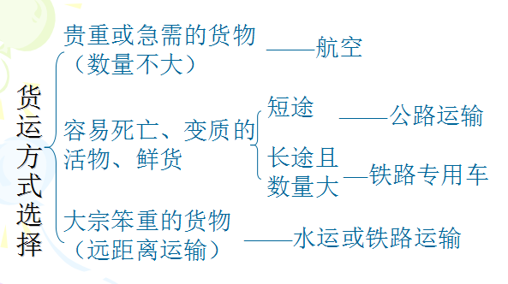  练习：完成活动2  补充练习  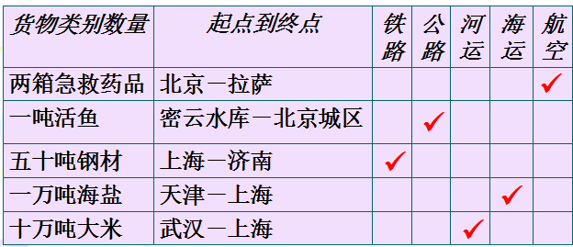  总结本课，完成填充图册 |  | 学生独立完成  学生倾听  独立思考后组内议一议  在小组内议一议  学生思考  学生独立完成  小组合作完成  学生完成作业 | 教师巡视，学生代表回答  学生代表回答，教师点拨  学生代表回答  学生回答，教师适当提示  学生回答  学生交流答案，教师对典型错误解释  教师巡视

课题： 第一节 交通运输（2） |  | 执教：  时间：
教学目标：  1、知道各种交通运输线中，铁路运输是我国最重要的运输方式。  2、能够在地图上找出我国南北、东西向的铁路干线，并说出它们的名称及命名方法。  3、认识部分重要的交通运输枢纽，并能利用地图等资料分析它们的重要性。 |  | 重点与难点：  熟悉铁路干线、铁路枢纽。
课前准备：
自制PPT课件
板块 | 展开教学的问题串设计 | 学生活动串设计 | 目标达成反馈串设计
【板块一：】复习我国人口及资源分布特点导入 | 展示我国自然资源、人口分布等资料，让学生感受交通运输的铁路在各种交通运输中的重要作用，激发学习兴趣，引出学习内容。  我国的交通运运输网络与交通枢纽（板书） | 从资料中总结出铁路运输是我国各种交通运输中最重要的运输方式。  进入新课学习 | 学生交流总结，教师巡视
【板块二：】  合作自学“中国铁路干线” | 1、阅读地图册“中国主要铁路”图，找出我国“五纵三横”南北、东西走向的铁路干线（板书：五纵三横铁路网）  2、仔细阅读这些铁路干线，看他们的名称有什么规律可循？  3、提供铁路干线分布的教学课件，学生展示自学成果。教师先作示范。  4、转承：在若干条交通运输线交叉的地方，形成了重要的交通运输枢纽，为旅客、货物办理中转、发送、到达等业务。（板书：交通运输枢纽） | 1、读地图按要求找出主要铁路干线，并填写到空白图上。  2、小组合作讨论，进一步熟悉铁路名称，寻找命名规律。  3、展示自学的成果，相互点评。  4、转向铁路枢纽的学习 | - 学生合作交流，教师巡视  - 学生合作交流，教师巡视  - 小组派代表展示，教师示范并巡视  4、教师讲解，学生聆听
【板块三：】  认识各个铁路枢纽及其作用 | 1、读“全国主要铁路干线图”，说出北京、郑州、徐州、株洲、兰州、成都等枢纽城市各位于哪些铁路的交会处？  2、分析武汉和青岛的地理位置,说明这两个交通枢纽各有什么特点。  3、北京是我国最重要的交通运输枢纽之一，展示“北京交通枢纽组成”材料，分析它的构成。  小结：交通枢纽的类型：有单一交通枢纽和综合交通枢纽之分。  4、（转承）有了完善的交通运输网和灵活转换的交通枢纽，给我们的出行提供了很大方便。 | 1、读图回答。  2、对比分析，并回答  3、分析北京交通枢纽，总结交通枢纽的种类型。 | 1、学生合作交流并展示，教师巡视  - 小组交流，教师巡视  - 学生合作交流并展示，教师巡视  4、教师引导，学生聆听
【板块四：】  小组合作应用与拓展 | 开展旅游方案设计，要求：  写出目的地、经过的铁路干线及中转的城市，特别是铁路枢纽。  选择部分作品交流。老师点评。  在实际生活中还需要考虑到列车运行的车次与时刻表，展示列车时刻表，向学生讲解它的用法。  参照列车时刻表修正旅游设计方案。（如果时间允许） | 参考“全国主要铁路图铁路”，小组合作设计，并交流。  认识列车时刻表，掌握车次的命名规则，知道可以获得列车时刻的几种途径。 | 学生小组合作交流，设计旅游方案，并派代表全班交流，教师巡视进行指导。
【板块五：】  学生总结本课 | 在学生总结后展示：  铁路是我国最重要的运输方式；  铁路干线为经济发展起到巨大作用；  交通运输枢纽转换灵活方便；  列车时刻表提供了方便的出行参考。 | 归纳总结本课学习的内容。 | 学生归纳总结本课内容，教师巡视指导
【板块六：】布置自主探究作业 | 1、主动为父母亲的出差作一次参谋，参照列车时刻表等，设计一份周到的出行方案。  2、或者为家庭制订一份假期旅行计划。 | 课后完成，自愿交流。 | 学生自主完成设计方案并在下节课全班交流，教师适当指导

